Формирование экологической культуры у младших школьников.
Экологическая культура – часть общечеловеческой культуры, отдельная ее грань, окружающая взаимосвязь человека и всего общества с природой во всех видах деятельности. Экологическое воспитание – формирование экологической культуры.
Младший школьный возраст – важный момент в жизни любого человека, приобретенные знания в этом возрасте закладывают основу формирования благополучной личности в будущем. Знакомство с природой – это наиболее доступная форма познания окружающей действительности. Под экологическим образованием понимается непрерывный процесс обучения, воспитания и развития личности, направленный на формирование системы научных и практических знаний и умений, ценностных ориентаций, поведения и деятельности, обеспечивающих ответственное отношение к окружающей среде.
Общение с природой вызывает у детей эмоциональный отклик, так как она своей яркостью, многообразием, динамичностью воздействует на все чувства. Проявляется симпатия и влечение к окружающему миру. Ребята радуются зеленой травке, щебетанию птиц, полету бабочек, запахам и ярким цветкам растений. Многие из детей наделяют живую природу чертами человеческого осмысленного поведения. Наблюдается любопытство, стремление приблизить к себе, познать, понять.
Одно из ведущих мест в воспитании ответственного отношения к природе принадлежит ознакомлению учащихся с окружающим миром, которое позволит систематизировать процесс приобретения знаний о природе, ее взаимосвязях, подробнее познакомить с характером природных особенностей родного края и страны, мероприятия по охране окружающей среды.
Разнообразная деятельность во внеурочной работе нашей школы дает возможность школьникам овладеть глубокими знаниями о связях человека с природой, увидеть экологические проблемы в реальной жизни, научится простейшим умениям по охране природы. На внеурочных занятиях ребята получают знания об экологическом состоянии своего региона, его экосистем, сообществ территорий нашей страны.
По своему содержанию, форме организации, методам проведения внеклассная работа по курсу «Окружающий мир» очень разнообразна: индивидуальная работа, групповая работа, массовые мероприятия, недели экологии, кружки. Массовые виды внеурочной работы позволяют привлечь к участию в общественно полезной работе практически всех младших школьников (конференции, экскурсии, конкурсы, викторины, акции, КВН).
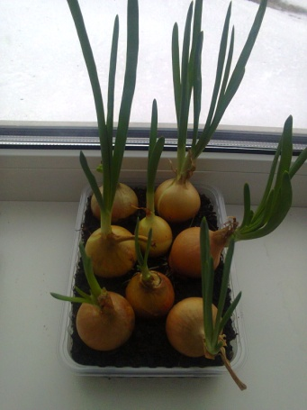
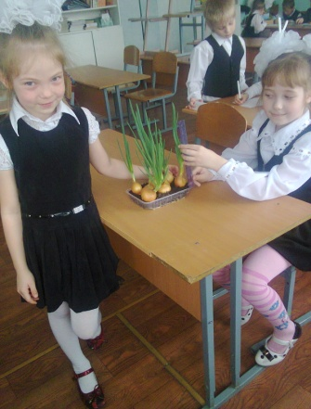
Наиболее успешно внеурочная работа протекает в кружке «Наш зеленый школьный дом». программа кружка ориентирована на эмоционально-нравственное, творческое и интеллектуальное развитие ребенка. Программа разработана с учетом возрастных особенностей детей младшего школьного возраста. Программа рассчитана на 4 года обучения. Содержание занятий направлено на повышение уровня экологической культуры. В основе кружка лежит краеведческий принцип. Исследование школьниками реальной жизни в процессе занятий дает материал для обсуждения разнообразных жизненных ситуаций о состоянии природной среды, поведения людей в природе. Это позволяет детям извлекать уроки на будущее, изменять цели своей деятельности, принимать решения в соответствии с убеждениями. Тематика занятий кружка «Наш зеленый школьный дом» составлена с опорой на учебно-методический комплекс А.А.Плешакова «Зеленый дом». Главная цель работы кружка заключается в формировании у детей младшего школьного возраста экологической воспитанности. В нем занимаются школьники, проявляющие наибольший интерес к изучению взаимосвязей человека с природой. В кружке занимается 15 ребят одного возраста с близким уровнем подготовки и интересам. Дети выполняют различные творческие задания: сочиняют экологические сказки, изготовляют поделки, организовывают конкурсы рисунков, участвуют в исследовательской деятельности (проекты: «Зеленый уголок в моем классе», «Выращивание лука в зимний период»), при помощи портативной лаборатории «ЛабДискГЛОМИР» ребятами были произведены замеры освещения и температуры в классах. Данная программа возникла в результате запроса нашей школы, учета интереса детей. К тому же для реализации программы есть материальная база: кабинет биологии, пришкольный участок, бригада «Урожай». Именно кружок получил наибольшее распространение в практике внеурочной работы по окружающему миру. Программа может быть использована учителями начальных классов для реализации во внеурочной либо внеклассной деятельности.
Сложившаяся экологическая обстановка в мире ставит перед человеком важную задачу – сохранение экологических условий жизни в биосфере. В связи с этим остро встает вопрос об экологической грамотности и экологической культуре нынешнего и будущего поколений. Мы в нашей школе улучшаем ситуацию за счет экологического воспитания. Повышению уровня экологической воспитанности способствует работа кружка «Наш зеленый школьный дом».
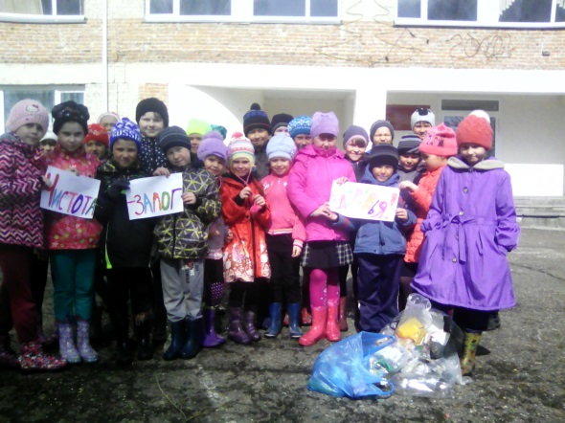
Экологическая акция « Чистота – залог здоровья»
